系 列 推 荐
GIRLTOPIA trilogy

作者简介：

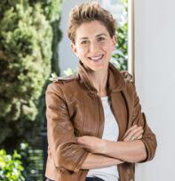
希拉里·罗杰斯（Hilary Rogers）：澳大利亚最成功的儿童和青少年图书出版商之一。她发掘了大量作家并出版了一系列澳大利亚最成功的儿童图书，凭借《扎克24小时特工》（Zac Power）、《女孩向前冲》（Go Girl）和《淘气比莉》（Billie B Brown）系列作品累计销售图书八百万逾册。罗杰斯另著有《少女托邦》（Girltopia）三部曲（学者出版社，2018年9月）。


中文书名：《少女托邦》
英文书名：GIRLTOPIA
作 者：Hilary Rogers
出 版 社：Scholastic Au
代理公司：ANA/Connie Xiao
页 数：188页
出版时间：2018年7月
代理地区：中国大陆、台湾
审读资料：电子稿
类 型：9岁以上少年文学

内容简介：

这是有史以来最奇怪的事情。墨尔本的男人们无一例外地感染了神秘的睡眠病毒。而且是在同一时间。

为什么病毒只感染男性？它危险吗，会不会危及性命？它会扩散吗？没人知道答案，因为之前从未发生过这样的事。

病毒来袭时，克拉拉的爸爸出城了。跟妈妈大吵一架后，克拉拉偷偷溜出城——同行的还有她最喜欢的保姆和最要好的朋友——展开了一次疯狂营救行动。这是愚蠢还是勇敢？有时候，这二者很难区分。

依靠一些聪明的小点子、一些朋友偷偷摸摸的帮助以及一些善意的谎言，她们逃了出来。三个女孩沿着一条荒废的高速公路前进，仿佛踏上一段人生旅途。

当她们回到小镇时，什么在等待她们呢？克拉拉和她的朋友们遇到了大麻烦——不仅仅是因为她们同一个不受病毒感染的神秘男孩一起潜入了小镇。

如果杰克是唯一一个健康的男孩，他能否成为破解治疗方法的关键？更重要的是，克拉拉和她的妈妈能够原谅对方吗？混乱之中，克拉拉似乎正迅速成名。

只有一件事可以肯定——现在，这些女孩们掌握了一切。

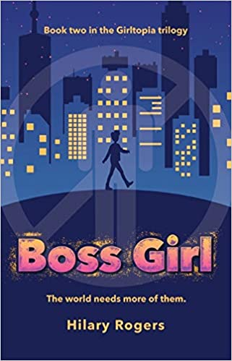
中文书名：《女孩说得算》
英文书名：BOSS GIRL
作 者：Hilary Rogers
出 版 社：Scholastic Au
代理公司：ANA/ Connie Xiao
页 数：192页
出版时间：2019年3月
代理地区：中国大陆、台湾
审读资料：电子稿
类 型：9岁以上少年文学

内容简介：

城市感染了一种奇怪的昏睡病毒，这种病毒只感染男性，于是人们称这座城市为“少女托邦”。在一半人口无意识的情况下，管理整个城市成了一项艰巨的工作。志愿者们照顾感染者和落单的人，在街道上巡逻——当然也有喜欢这种混乱的酷女孩们。

新的城市领导者从混乱中诞生。特雷泽·延森（Therese Jensen）聪明、坚定而公正。她知道如何从其他地方获得帮助，也清楚如何管理一座城市。她不需要男人们告诉她该怎么做！

人人都需要尽绵薄之力，于是克拉拉和她的朋友们成立了一个社团，照顾那些父母感染了病毒或者忙于工作的孩子们。

然而，她和阿拉贝拉保守了一个秘密——一个巨大的秘密。女孩们决定向政府隐瞒杰克的存在——杰克似乎是这个城市中唯一没有感染病毒的男孩。克拉拉的妈妈正与特雷泽·延森及其卫生团队合作，寻找治疗病毒的方法。

克拉拉收到了神秘组织“女孩帮”发来的消息，她发现一个由年轻女孩们发起的地下运动正在营造一个更加美好的世界。克拉拉需要做出一些艰难的决定，例如她应该相信谁，又该保护谁。

少女托邦是一个新世界，克拉拉正处于这个世界的中心。


中文书名：《女孩帮》
英文书名：THE GIRLHOODS
作 者：Hilary Rogers
出 版 社：Scholastic Au
代理公司：ANA/ Connie Xiao
页 数：待定
出版时间：2020年
代理地区：中国大陆、台湾
审读资料：电子稿
类 型：9岁以上少年文学

内容简介：

距离病毒爆发已经过去了六周的时间，食品和日用品供应不足，几乎没有任何公共交通工具，医院不堪重负。

不过，少女托邦的情况却比之前好得多。犯罪几乎消失，感染者和落单者得到了照顾，人人都竭尽所能地帮助彼此。

这座城市在很多方面都令人羡慕不止。

随着更多有关病毒的消息公之于众（这是一种Y染色体病毒），克拉拉不禁怀疑她妈妈是否参与其中。显而易见，有人提前知道了疫情的爆发。

多亏了在悉尼安然无恙的爸爸，克拉拉从外界得知了被掩盖的消息。

黑市在城市中悄然出现。如果你有足够的资金，你几乎可以买到所需的一切。最流行的款式，化妆品，巧克力。克拉拉有时甚至会梦见珍贵的巧克力。

克拉拉的妈妈发现杰克只是时间的问题——你能想象得出她的愤怒。问题是，克拉拉的妈妈会如何处置杰克？——同时，我们发现少数男孩对YCV病毒免疫。

这是一场与时间的赛跑，既要寻找疫苗又要阻止病毒进一步扩散，然而当克拉拉的妈妈即将获得突破时，她的研究遭到了破坏。某位掌权人不希望任何人治愈病毒！克拉拉和杰克或许是唯一能拯救这座城市的人。

克拉拉不希望事态回归到病毒爆发前的样子，她要为新环境而奋斗——只有克拉拉的团队能够助她一臂之力。

谢谢您的阅读！
请将回馈信息发至：萧涵糠(Connie Xiao)
安德鲁﹒纳伯格联合国际有限公司北京代表处
北京市海淀区中关村大街甲59号中国人民大学文化大厦1705室, 邮编：100872
电话：010-82449325
传真：010-82504200
Email: Connie@nurnberg.com.cn
网址：www.nurnberg.com.cn
微博：http://weibo.com/nurnberg
豆瓣小站：http://site.douban.com/110577/
微信订阅号：ANABJ2002


